Шифр | Городской этап олимпиады младших школьников  по окружающему миру  2010 – 2011 учебный год
А. Мои знания

1. Найдите лишнее слово. Зачеркни его.
а) снег, снежинка, облако, снеговик
б) мрамор, гранит, уголь, песок
в) дрофа, филин, дятел, сова
г) Индийский, Евразия, Тихий, Атлантический

2. Почему происходит смена времён года?
___________________________________________________________________________

3. Напиши даты:
а) самый короткий день в году _______________________________
б) день весеннего равноденствия ______________________________

4. Соедините стрелками причины и следствия природных явлений.

Солнце в Арктике поднимается невысоко | Даже летом почва прогревается слабо
Под деревьями снег тает медленно | Летом в тундре образуются болотца и озерки.
Солнце в тундре освещает землю косыми лучами | Температура летом немного выше нуля
Слой вечной мерзлоты не пропускает воду | Леса – накопители влаги для рек.

5. Что случилось бы, если воздух не обладал бы свойством проводить звуковые сигналы? _________________________________________________________

6. Какую функцию не выполняет кожа?
а) защитная
б) выделительная
в) опорная
г) поддержание температуры тела
7. Почему кости лёгкие? ___________________________________________________

8. Закончи предложения, вспомнив правила дорожного движения.
а) переходя улицу, посмотри сначала ____________, а дойдя до середины _________
б) обходи стоящий трамвай ____________, а автобус - __________________

Б. Краеведение

9. «Столица» Южного Урала? ___________________________________

10. Год основания Челябинской крепости? _______________________

11. Найди лишнее слово в каждой группе.
а) железная руда, нефть, гранит, бурый уголь;
б) Куса, Сим, Курган, Троицк;
в) Зюраткуль, Байкал, Тургояк, Бугодак;
г) Обь, Теча, Ай, Уй.

12. Реши метаграмму.
С буквой «О» - его наполним
Газированной водой,
С буквой «А» - старинный город,
Знаменит своей рудой. ____________________________________________

В. Экология
Ответы на задания №№ 14 -22 пиши на отдельном листе

13. Представь, что в жёсткие зимние морозы многие птицы погибли. К каким последствиям это может привести?

14. Составь цепи питания из предложенных слов. Укажи природную зону или природное сообщество, в которых обитают эти растения и животные.
Суслик, семена берёзы, медляк, пшеница, орёл, глухарь, ястреб, колосняк, ушастый ёж.

Цепь питания. | Природная зона,  природное сообщество

15. Много страшилок сочиняет народ про летучих мышей. Интересно, а какую пользу могут принести эти животные?

Г. Подумай!

16. Почему листья не погибают от перегревания летом?

17. Растения, «выбрав» раннюю весну для цветения, вынуждены постоянно защищаться от капризов весенней погоды. Весной, как правило, днём пригревает, а ночью подмораживает. Как растения заботятся о своей защите?

18. Что теплее: 3 рубашки одетые одна на другую или одна рубашка тройной толщины? Почему?

Д. Практическая работа

19. В почве есть воздух. Докажи. Опиши опыт.

20. В двух банках семена смочили водой. Одну из них поставили в тёплое место, а другую – в холодное. Сделай выводы этого опыта.

Е. История России

21. Рассмотри портреты. Прочитай текст приглашений и впиши имя приглашённого.

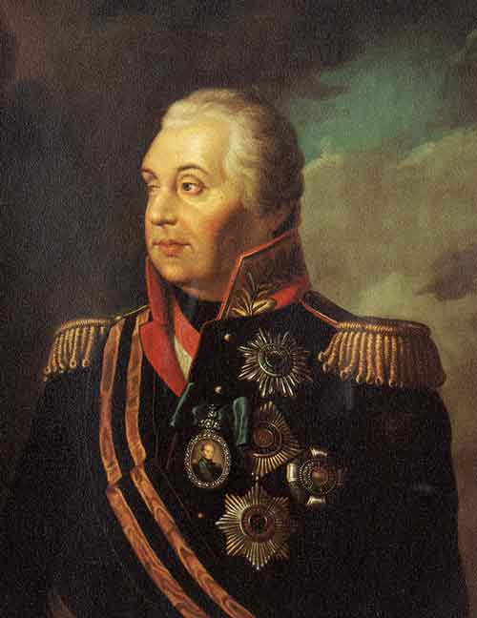 | 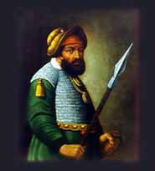 | 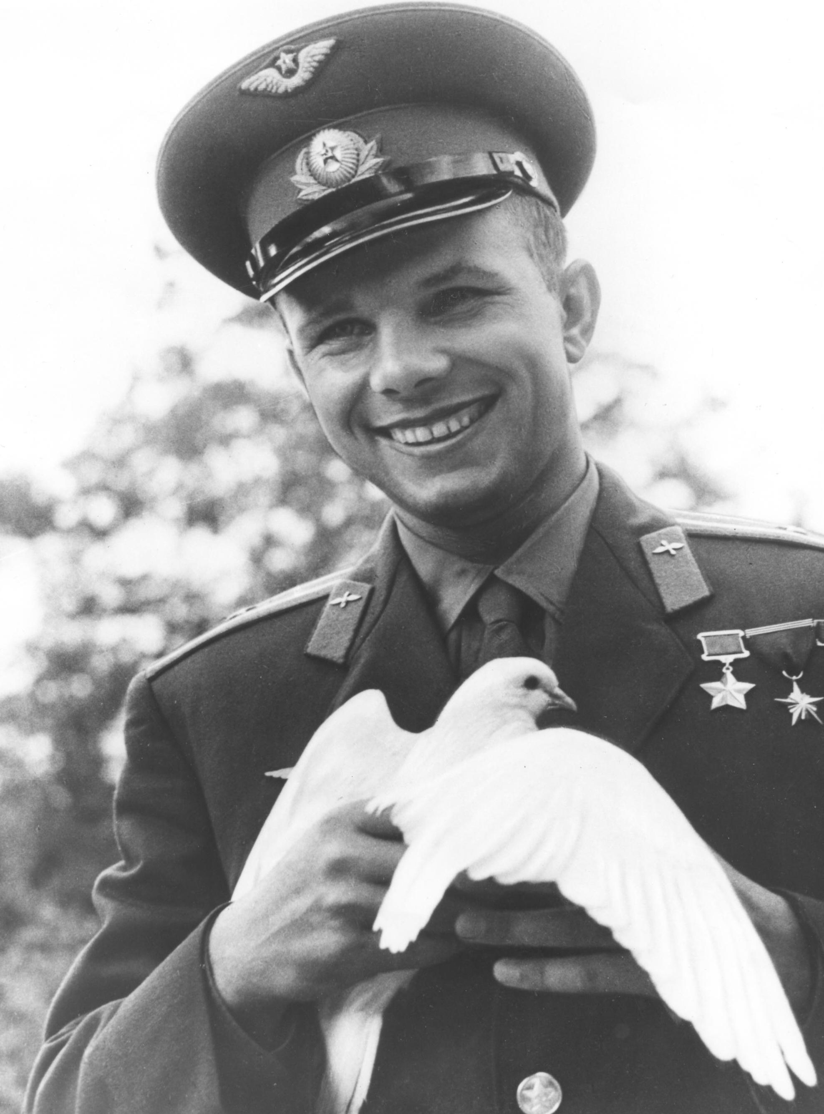
Кутузов  Михаил Илларионович | Аленин  Ермак Тимофеевич | Гагарин  Юрий Алексеевич
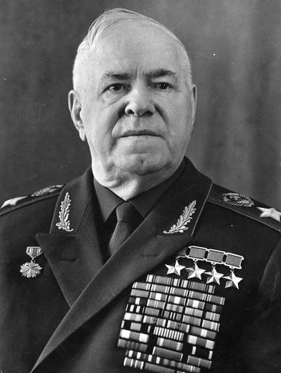 | 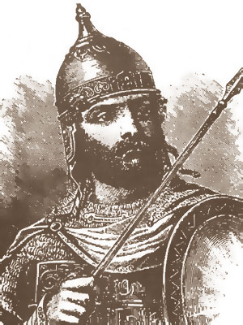 | 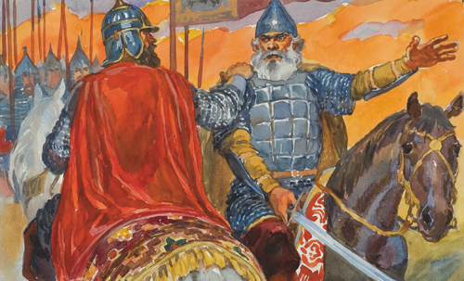
Жуков  Георгий Константинович | Невский Александр Ярославович | Кузьма (Козьма)Минин  Дмитрий Михайлович Пожарский
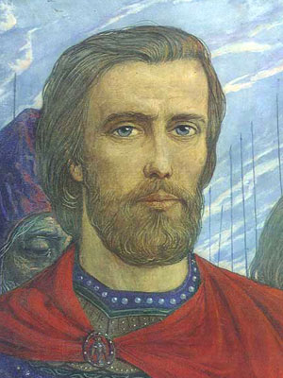 | 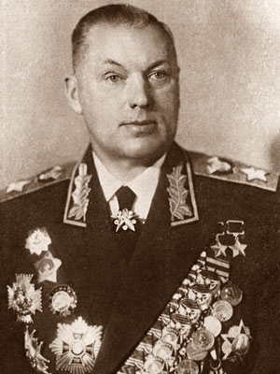 | 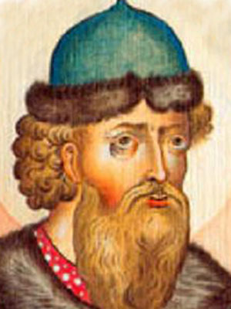
Донской  Дмитрий Иванович | Рокоссовский  Константин Константинович | Владимир Мономах

а. Приглашается смелый, мужественный полководец, спасший в XIII веке православную Русь от крестоносцев. ___________________________________________
б. Приглашается смелый, мужественный полководец, князь, выигравший в XIV веке битву на Куликовском поле, после которой Русь, порабощённая татаро-монголами, приподнялась с колен. __________________________________________
в. Приглашается казак, благодаря военному походу которого в XVI веке к России присоединены огромные территории Сибири. ____________________________
г. Приглашаются, нижегородский купец, собравший народное ополчение, и князь, возглавивший его. Благодаря им, Россия в XVII веке вновь стала единым и независимым государством. _______________________________________________________________
д. Приглашается фельдмаршал, главнокомандующий русской армией, герой Отечественной войны 1812 года, уничтоживший Великую наполеоновскую армию.
_______________________________________________
е. Приглашается маршал Советского Союза, который руководил обороной Москвы, командовал Ленинградским фронтом, разработал план контрнаступления под Сталинградом и Курском, командовал войсками в ходе Берлинской операции и принял парад Победы в Москве. __________________________________
ж. Приглашается советский гражданин, первый человек на Земле, совершивший 12 апреля 1961 года полёт в космос. ________________________________

Ответы на задания №№ 14 -21

